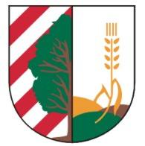
gminA Baruchowo
Baruchowo 54, 87 – 821 Baruchowo
tel. 54 2845 611; fax 54 2845 848; e-mail: gmina@baruchowo.pl
www.baruchowo.pl

FORMULARZ ANKIETOWY
Konsultacje społeczne w sprawie zmiany rodzaju miejscowości
z „Justynkowo, część wsi Okna” na „Justynkowo, wieś”

Propozycja zmiany rodzaju miejscowości z „Justynkowo, część wsi Okna” na „Justynkowo, wieś”:
/proszę zaznaczyć znak „X” w odpowiedniej kratce/

za

przeciw

wstrzymuję się

Dane osoby biorącej udział w konsultacjach:
Imię i nazwisko | Adres zamieszkania
Wyrażam zgodę na przetwarzanie moich danych osobowych dla celów związanych z opracowaniem wyników niniejszej ankiety.

……………………………………………..
Podpis

